Муниципальное казенное общеобразовательное учреждение квитокская СОШ№1 детский сад «Чебурашка»

Доклад на тему:
«Как развивать интерес у детей к конструктивной деятельности. Развитие личности ребенка в конструктивной деятельности»

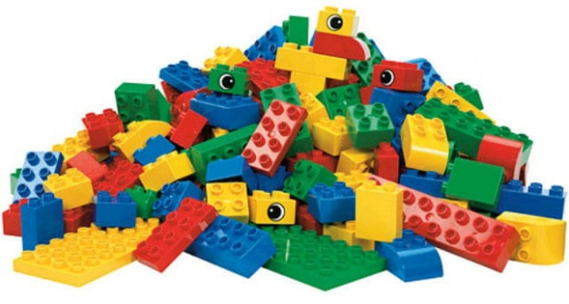

Выполнила : воспитатель
Макиенко Надежда Григорьевна

Ноябрь 2019
С помощью лего-конструктора малыши могут создавать свой уникальный мир, попутно осваивая сложнейшие математические знания, развивая двигательную координацию, мелкую моторику, тренируя глазомер. Занятия по конструированию стимулируют любознательность, развивают образное и пространственное мышление, активизируют фантазию и воображение, пробуждают инициативность и самостоятельность, а также интерес к изобретательству и творчеству. Перед нами стоит важнейшая задача — создать необходимые условия для вовлечения детей в увлекательный вид деятельности, позволяющий раскрыть потенциальные способности своих воспитанников.
Создание известных повсюду в мире «цепляющихся друг за друга кирпичиков» «лего» поистине можно назвать одним из гениальных изобретений ХХ века.
Чтобы вовлечь ребенка в «мир» лего-конструирования, нужно соблюдать следующие условия:
-положительная эмоциональная атмосфера во время занятий.
-творческий характер заданий, они должны быть выполнимые для ребенка, с постепенным осложнением.
-дать ребенку понять, что лего-конструирование значимо для развитие его личности.
-сформировать волевую сферу у ребенка.
- самое, пожалуй, важное, занятия должны проходить ненавязчиво, и не занимать много времени у ребенка, чтоб он не успел устать от этого процесса.
Элементы же занимательности, наоборот могут выступать как первоначальный толчок к возникновению познавательного интереса. Вызывая удивление, занимательность снимает напряженность, создает опору для эмоциональной памяти, облегчает выполнение задания, создавая ситуацию успеха, что способствует работоспособности ребенка.
Очень важно, на собственном примере показать возможность лего-конструирования, стараться донести до ребенка, что в этой области нет границ, и можно строить все, что придумает ребенок .
Большинство отечественных исследователей считают конструктивную деятельность, как продуктивную деятельность, в процессе которой создается реальный, заранее продуманный продукт. Конструирование включает в себя виды игровой, учебной деятельности, имеет сходство с изобразительной.
Лего –конструирование способствует развитию личности ребенка.
Основные цели и задачи конструктивно – модельной деятельности:
- приобщение к конструированию;
- развитие интереса к конструктивной деятельности, знакомство с различными видами конструкторов.
- воспитание умения работать коллективно, объединять свои поделки
в соответствии с общим замыслом, договариваться, кто какую часть работы
будет выполнять выразительность образа, создавать общие композиции.
- развивать фантазию, воображение.
- закреплять умение детей аккуратно и экономно использовать материалы.
Конструирование оказывает большое влияние на развитие личности ребенка и волевой сферы. На его эффективность влияет характер мотива: для чего нужна постройка. Успешность зависит от умения удерживать цель деятельности и самостоятельно ее ставить, от способности контролировать ход выполнения работы, сверять результат с образцом. В этом процессе происходи физическое совершенствование: движения становятся быстрыми, четкими, глаза легко подчиняются. Улучшается работа основных мышц. Как известно, представления о пространстве, форме, величине дети могут получить на основе зрительных и кинетических ощущений, которые играют большую роль в умственном развитии. Целенаправленное и систематическое обучение детей ДОУ конструирования играет большую роль при подготовке к школе. Познавательный мотив вызывает существенные изменения в психических процессах. Эти изменения состоят в основном в способности произвольно управлять своими познавательными процессами. Таким образом, конструктивная деятельность играет не маловажную роль в процессе всестороннего, гармоничного развития личности детей дошкольного возраста.

